**Capitulo 3: “LAS TIC COMO HERRAMIENTAS DE INCLUSIÓN EDUCATIVA”.**

1. **INTRODUCCIÓN.**

INCLUSION: Amistad o conexión de una persona con otra.

INTEGRACIÓN: Agregación del alumnado con discapacidad a centros ordinarios.

Inclusión ------🡪 Integración

🡨------

 En el ámbito educativo, la inclusión equivale a un compromiso sobre lo que se debe mejorar del APRENDIZAJE y la PARTICIPACIÓN activa de todo el alumnado. Se basa en la construcción de un vínculo forjado entre el docente y los estudiantes, basado en el reconocimiento y el respeto mutuo.

 INCLUSIÓN Y NO DISCRIMINACIÓN

* TRANSVERSAL. No se limita al ámbito escolar, se encuentra presente en el laboral, social, familiar…
* Atiende a la DIVERSIDAD. El aula la forman individuos de diferentes contextos y condiciones formando una comunidad plural, creando una sociedad democrática y justa.
* Educación de CALIDAD, fomentando la PARTICIPACIÓN, PRESENCIA Y LOGROS.
* Atiende los PROBLEMAS y las necesidades del aula. La sociedad del conocimiento, permeada por las tecnologías de comunicación e información (TIC), demanda la inclusión a través de la participación.

1. **La escuela del siglo XXI.**

**2.1. La inclusión educativa.**

Incorporación de niños/as independientemente de sus condiciones físicas, intelectuales, emocionales, sociales…

*Objetivo*: desarrollar una pedagogía capaz de educar con éxito a todo el alumnado.

**2.2. Las TIC en las aulas.**

Actualmente vivimos en una sociedad tecnológica donde el internet ha crecido llamativamente donde se trabaja, aprende, comunica, compra… a través de él.



El objetivo de la escuela es de formar a los individuos y dotar de las habilidades técnicas para hacer uso de los dispositivos tecnológicos y saber gestionar la cantidad de información para resolver futuros problemas.

**2.3. Metodologías activas.**

|  |  |
| --- | --- |
| Escuela inclusiva | Los docentes deben formarse para dar respuesta eficazmente a la diversidad de su alumnado. |
| Sociedad digital | Los docentes deben saber |
| Metodologías activas | Los docentes deben cambiar su rol y dar el protagonismo y la autonomía al alumnado en su proceso de aprendizaje |

|  |
| --- |
| Integrar las TIC en su profesión, aprovechando sus ventajas para la enseñanza |

|  |
| --- |
| Dotar a su alumnado de la competencia digital. |

1. **El papel de las TIC en la inclusión educativa.**

Ventajas:

* Fomentan el trabajo colaborativo.
* Ayudan a integrarse socialmente.
* Incrementan la autonomía.
* Favorecen la inclusión de los individuos.
* Mejoran la motivación y la actitud de los estudiantes.
* ….

*Favorecen la creación de escenografías de aprendizaje, que ayudan a superar los déficit sociales, económicos, escolares y culturales del alumnado favoreciendo esta calidad de aprendizaje por igual, en contextos que no se encuentran cercanos al individuo.*

**¿CÓMO DESARROLLAR Y POTENCIAR ADECUADAMENTE LAS TICS?** 

Haciendose uso de las metodologias activas se ayuda a la inclusion en las aulas, respetando los ritmos de aprendizaje y atendiendo a las necesidades individuales de los alumnos.

por otro lado, para desarrollar las competencias profesionales de los docentes, es necesario:

1. Que las metodologias activas se fundamenten del conocimiento de la disciplina que imparten.
2. Que el docente esté en continua investigacion e innovacion de contenidos.

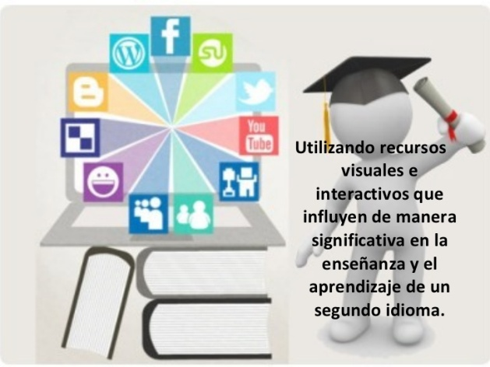 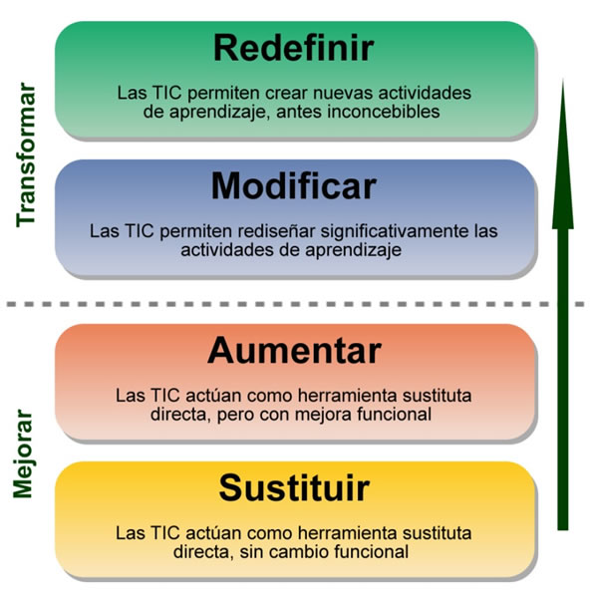

Uso de Tics = motivación y atención = lectura + practica destrezas psicomotrices + desarrollo pensamiento lógico

(En un entorno ético, cognitivo y social)

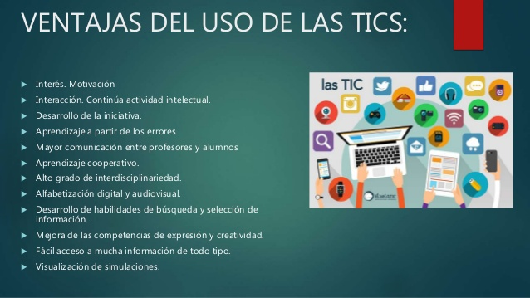

1. **Propuestas para trabajar la inclusion en las aulas mediante las Tics.**

* Proyecto Azahar.

Consiste en una serie de aplicaciones gratuitas de ocio, planificación y comunicación, a las que se accede mediante ordenador, tablet o móvil para aquellos alumnos con Trastorno del Espectro Autista o discapacidad intelectual que les ayuda en una mejora de la calidad de vida.

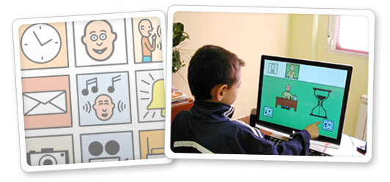

* Las Pictoaplicaciones.

Consiste en una serie de imágenes y pictogramas que ayudan a mejorar la expresión lingüística en personas que tengan dificultades de aprendizaje en esta competencia.

<https://www.pictoaplicaciones.com/>

* Proyecto Downtown: aventura en el medio.

Consiste en un juego en 3D diseñado para alumnos con discapacidades mentales que trata de familiarizarse en situaciones cotidianas en una historia de villanos y policías. Se deben resolver enigmas que se encuentran en las estaciones de metro. El juego trata de fomentar la autoestima y la motivación.

* Pequén Lee Todo.

Consiste en una herramienta multimedia que tiene como finalidad acercar al alumnado al mundo informático ya sean personas con o sin discapacidad, pero está destinado especialmente para personas ciegas o con baja visión y se utiliza como paso previo al trabajo con otros lectores de pantalla.

* El videojuego Pradia: misterio en la ciudad.

Este juego está destinado a personas con diversidad funcional. Se proponen una serie de retos, misiones u obstáculos que el jugador debe superar con uso adecuado de los rasgos prosódicos, ello ayuda a fomentar la integración social y la competencia comunicativa del individuo, en tanto que también a situaciones pragmáticas difíciles de entender.

* Las aventuras de Spoti.

Este juego consiste en introducir actividades saludables a niños que padecen obesidad infantil, o que simplemente quieren prevenirla, va orientado a niños con Down. El personaje lo que quiere trasmitir de manera dinámica es la realización de actividades física y de una alimentación sana.

**CONCLUSIONES:**

1. Desarrollo de la competencia digital gracias a las Tics.
2. Se pretende que el alumnado desarrolle unas herramientas básicas para hacer frente a las metodologías activas.
3. La posibilidad de alcanzar una metodología equitativa y de inclusión.